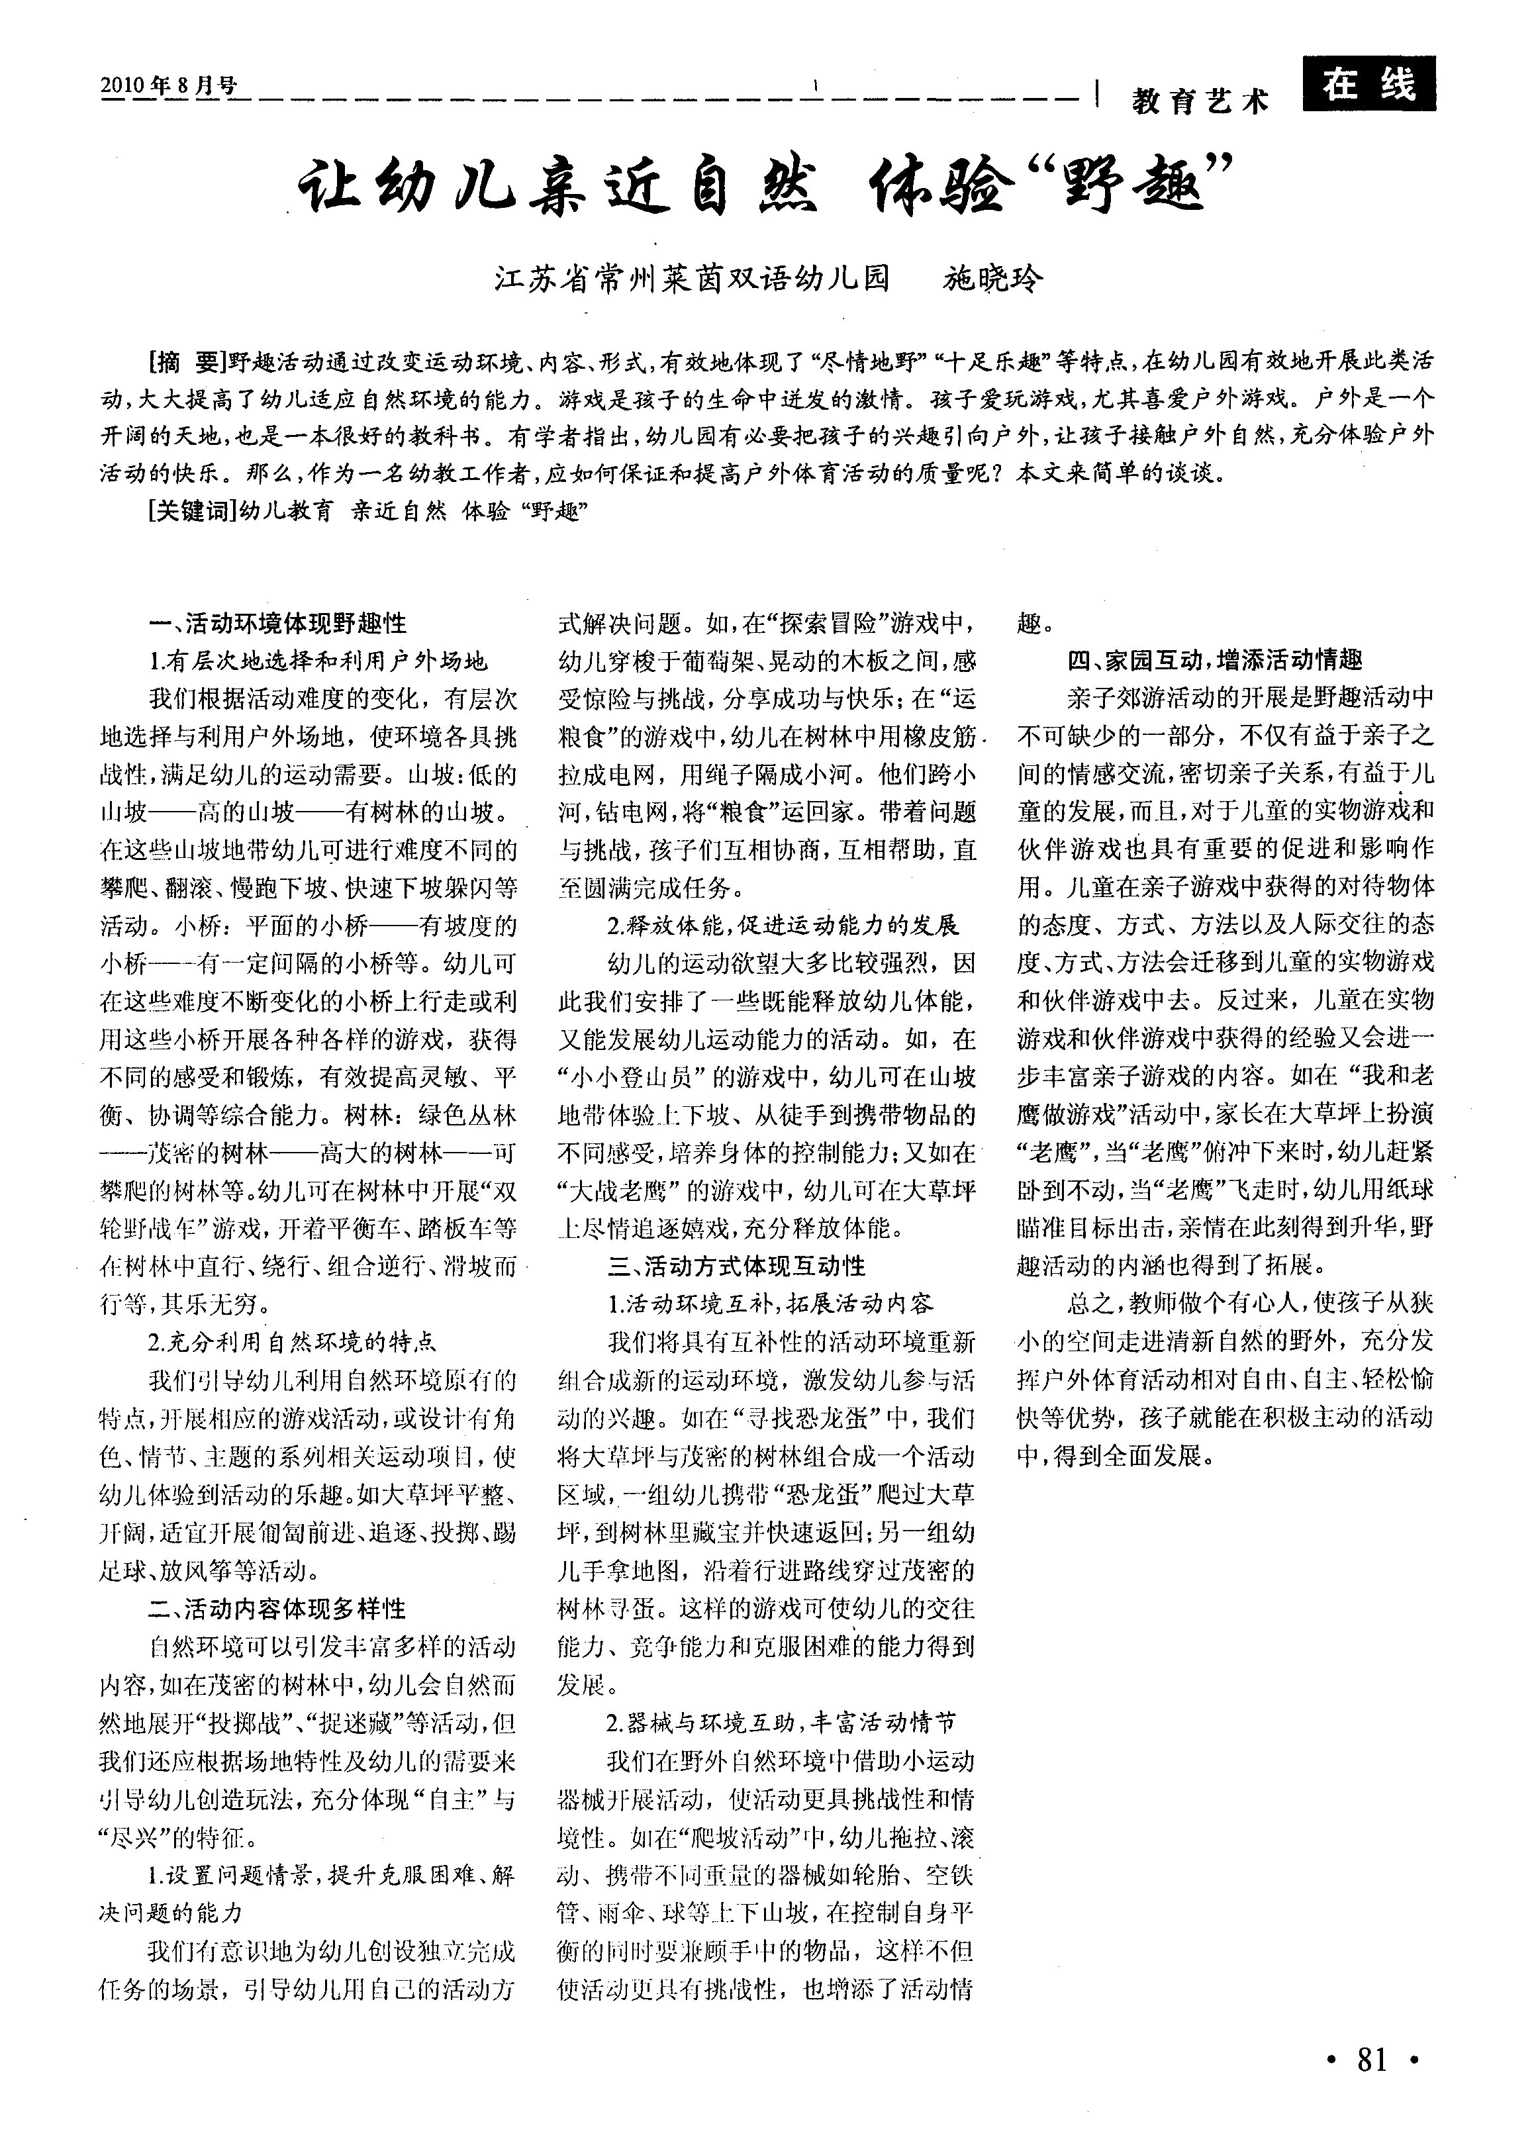


让幼儿亲近自然体验"野趣"

作者： | 施晓玲
作者单位： | 江苏省常州莱茵双语幼儿园
刊名： | 成功（教育版）
英文刊名： | SUCCESS
年，卷(期)： | 2010(8)

本文读者也读过(10条)

- 徐建枫 亲近自然体验科学——用丰富多彩的亲历活动充实小学科学教学的实践研究[期刊论文]-学园2010(11)

- 施晓玲 让幼儿亲近自然体验"野趣"[期刊论文]-成功（教育版）2010(7)

- 郭芳.张强 有然体验式体育课程对大学生能力的培养研完[期刊论文]-黑龙江高教研究2010(9)

- 姜应和.周金娥.程静.JIANG Ying-he.ZHOU Jin-e.CHENG Jing 人工绿地处理景观水净化效果初探[期刊论文]-

草原与草坪2007(1)

- 肖娅珩.XIAO Ya-yan 浅谈表面流人工湿地处理系统设计[期刊论文]-江西能源2007(4)

- 范旭红.FAN Xu-hong 人工湿地在景观设计工程中的应用[期刊论文]-林业科技开发2005,19(5)

- 徐梓桁 不同水生植物净永能力及基凋落物本身降解对湿地地表水水质的影响[期刊论文]-厦门科技2009(1)

- 靖德兵.洪剑明.尹炜 人工湿地复合植被系统及在污水处理中的应用[期刊论文]-人民长江2008,39(16)

- 谈剑.罗晶 中国传统户外儿童游戏今析[期刊论文]-世纪桥2007(12)

- 俞孔坚.李健宏.张东 从场地特征中寻找生态与文化主题——深圳宝安上合公园规划[期刊论文]-规划师

2000,16(5)

引用本文格式：施晓玲 让幼儿亲近自然体验"野趣"[期刊论文]-成功（教育版） 2010(

